

**"Елді мекен шегінде объект салу үшін жер учаскесін беру" мемлекеттік көрсетілетін қызмет регламентін бекіту туралы**

***Күшін жойған***

Астана қаласы әкімдігінің 2016 жылғы 29 наурыздағы № 120-596 қаулысы. Астана қаласының Әділет департаментінде 2016 жылы 4 мамырда № 1013 болып тіркелді. Күші жойылды - Нұр-Сұлтан қаласы әкімдігінің 2020 жылғы 21 қазандағы № 510-2362 қаулысымен

      Ескерту. Күші жойылды - Нұр-Сұлтан қаласы әкімдігінің 21.10.2020 № 510-2362 (алғашқы ресми жарияланған күнінен кейін күнтізбелік он күн өткен соң қолданысқа енгізіледі) қаулысымен.

      "Қазақстан Республикасындағы жергілікті мемлекеттік басқару және өзін-өзі басқару туралы" 2001 жылғы 23 қаңтардағы Қазақстан Республикасы Заңының 27-бабы 1-тармағының 11) тармақшасына, "Мемлекеттік көрсетілетін қызметтер туралы" 2013 жылғы 15 сәуірдегі Қазақстан Республикасының Заңына сәйкес, Астана қаласының әкімдігі **ҚАУЛЫ ЕТЕДІ**:

      1. "Елді мекен шегінде объект салу үшін жер учаскесін беру" мемлекеттік көрсетілетін қызмет регламенті қосымшаға сәйкес бекітілсін.

      2. "Астана қаласының Сәулет және қала құрылысы басқармасы" мемлекеттік мекемесінің басшысына осы қаулыны, әділет органдарында мемлекеттік тіркелгеннен кейін, ресми және мерзімді баспа басылымдарында жариялау, сондай-ақ Қазақстан Республикасының Үкіметі айқындайтын интернет-ресурста және Астана қаласы әкімдігінің интернет-ресурсында орналастыру жүктелсін.

      3. Осы қаулының орындалуын бақылау Астана қаласы әкімінің бірінші орынбасары С.М. Хорошунға жүктелсін.

      4. Осы қаулы әділет органдарында мемлекеттік тіркелген күннен бастап күшіне енеді және алғашқы ресми жарияланған күнінен бастап күнтізбелік он күн өткен соң қолданысқа енгізіледі.

|  |  |
| --- | --- |
| Әкім | Ә. Жақсыбеков |

|  |  |
| --- | --- |
|  | Астана қаласы әкімдігінің 2016 жылғы 29 наурыздағы № 120-596 қаулысына қосымша |

**"Елді мекен шегінде объект салу үшін жер учаскесін беру"**  
**мемлекеттік көрсетілетін қызмет регламенті**  
**1. Жалпы ережелер**

      1. "Елді мекен шегінде объект салу үшін жер учаскесін беру" мемлекеттік көрсетілетін қызмет (бұдан әрі – мемлекеттік көрсетілетін қызмет) Астана қаласы әкімдігінің уәкілетті органдары – "Астана қаласының Сәулет және қала құрылысы басқармасы" (бұдан әрі – көрсетілетін қызметті сәулет және қала құрылысы саласында беруші), "Жер қатынастары және жердің пайдалануы мен қорғалуын бақылау басқармасы" мемлекеттік мекемелерімен (бұдан әрі – көрсетілетін қызметті жер қатынастары саласында беруші), Қазақстан Республикасы Ұлттық экономика министрлігі Құрылыс, тұрғын үй-коммуналдық шаруашылық істері және жер ресурстарын басқару комитетінің "Жер кадастры ғылыми-өндірістік орталығы" шаруашылық жүргізу құқығындағы республикалық мемлекеттік кәсіпорнының Астана филиалымен (бұдан әрі – көрсетілетін қызметті жер кадастры саласында беруші) Қазақстан Республикасы Ұлттық экономика министрі міндетін атқарушының 2015 жылғы 27 наурыздағы № 270 бұйрығымен бекітілген "Елді мекен шегінде объект салу үшін жер учаскесін беру" мемлекеттік көрсетілетін қызмет стандартына (бұдан әрі – Стандарт) (Нормативтік құқықтық актілерді мемлекеттік тіркеу тізілімінде № 11051 болып тіркелген) сәйкес көрсетіледі.

      Құжаттарды қабылдау және мемлекеттік қызметті көрсету нәтижелерін беру:

      1) "Азаматтарға арналған Үкімет" мемлекеттік корпорациясы (бұдан әрі – Мемлекеттік корпорация);

      2) "электрондық үкіметтің" www.egov.kz веб-порталы (бұдан әрі – портал) арқылы жүзеге асырылады.

      2. Мемлекеттік қызметті көрсету нысаны: электрондық (ішінара автоматтандырылған) және (немесе) қағаз түрінде.

      3. Мемлекеттік қызметті көрсету нәтижесі – Стандартқа 1-қосымшаға сәйкес жер-кадастрлық жоспарын және уақытша (қысқа мерзiмдi, ұзақ мерзiмдi) өтеулi (өтеусіз) жерді пайдалану шартын қоса бере отырып, жер учаскесіне жер пайдалану құқығын беру туралы шешім немесе Стандарттың 10-тармағында көзделген жағдайлар мен негіздер бойынша мемлекеттік қызметті көрсетуден бас тарту туралы дәлелді жауап.

**2. Мемлекеттік қызметті көрсету үдерісінде көрсетілетін**  
**қызметті берушінің құрылымдық бөлімшелерінің (қызметкерлерінің)**  
**іс-қимыл тәртібін сипаттау**

      1. Мемлекеттік қызметті көрсету бойынша рәсімді (іс-қимылды) бастау үшін Стандарттың 4-қосымшасына сәйкес нысан бойынша көрсетілетін қызметті алушының өтініші және Стандарттың 9-тармағында көрсетілген құжаттар негіз болып табылады.

      2. Көрсетілетін қызметті алушы мемлекеттік көрсетілетін қызметті алу үшін Мемлекеттік корпорация арқылы көрсетілетін қызметті берушіге жүгінеді. Қызмет көрсету уақыты – 15 (он бес) минут.

      Рәсімнің нәтижесі – Мемлекеттік корпорация қызметкері құжаттар топтамасын дайындайды және оны курьерлік немесе басқа да осыған уәкілетті байланыс арқылы көрсетілетін қызметті берушіге жолдайды – 1 (бір) жұмыс күні.

      3. Көрсетілетін қызметті берушімен келісуші органдардың және ұйымдардың оң қорытындыларымен жер учаскесін таңдау актісін дайындау мерзімі 28 (жиырма сегіз) жұмыс күні мемлекеттік қызметті өңдеуі:

      1) көрсетілетін қызметті сәулет және қала құрылысы саласында берушінің қызметкері көрсетілетін қызметті алушының Мемлекеттік корпорация арқылы түскен құжаттар топтамасын қабылдауды жүзеге асырады, оларды тіркейді және көрсетілетін қызметті берушінің басшысына береді – 15 (он бес) минут (түскен күні);

      2) көрсетілетін қызметті сәулет және қала құрылысы саласында берушінің басшысы көрсетілетін қызметті алушының құжаттар топтамасын қарастырады және көрсетілетін қызметті берушінің жауапты орындаушысын айқындайды – 2 (екі) сағат (түскен күні).

      Рәсімнің нәтижесі – көрсетілетін қызметті сәулет және қала құрылысы саласында беруші басшысының қолы;

      3) елді мекен шегінде объект салу үшін жер учаскесін беру кезінде көрсетілетін қызметті сәулет және қала құрылысы саласында берушінің жауапты орындаушысымен мемлекеттік қызметті өңдеуі – 5 (бес) сағат (түскен күні);

      4) көрсетілетін қызметті сәулет және қала құрылысы саласында берушінің жауапты орындаушысымен мемлекеттік қызметті көрсетудің нәтижесін қалыптастыру (Жер учаскесін таңдау актісі немесе құжаттар топтамасы толық емес болған жағдайда, мемлекеттік қызметті көрсетуден бас тарту туралы дәлелді жауап) және көрсетілетін қызметті берушінің басшысына мемлекеттік қызметті көрсетуден бас тарту туралы жауапты ұсыну – 2 (екі) жұмыс күні;

      5) көрсетілетін қызметті сәулет және қала құрылысы саласында берушінің басшысы бас тартқан жағдайда, мемлекеттік қызметті көрсетуден бас тарту туралы дәлелді жауап жобасына қол қояды – 1 (бір) сағат мемлекеттік қызметті көрсету жауабын беру күні.

      Рәсімнің нәтижесі – мемлекеттік қызметті көрсетуден бас тарту туралы дәлелді жауапқа қол қою;

      6) көрсетілетін қызметті сәулет және қала құрылысы саласында берушінің қызметкері қорытындыны дайындау үшін, жер учаскесін орналастыру сызбасы мен Жер учаскесін таңдау және келісу актісін келісуші органдар мен ұйымдарға жібереді – 4 (төрт) жұмыс күні;

      4. Көрсетілетін қызметті жер кадастры саласында беруші Жер учаскесін таңдау актісіне және қорытындыға бөтен жеке меншік иелері мен жер пайдаланушылары болуы немесе болмауы туралы қорытынды дайындайды:

      жер учаскесі бос емес болған жағдайда, ақпарат көрсетілетін қызметті сәулет және қала құрылысы саласында берушіге жіберіледі – 3 (үш) жұмыс күні ішінде;

      5. Келісуші органдар мен ұйымдар өтінім берілген нысаналы мақсатта жер учаскесін беру мүмкіндігі туралы қорытындыны және техникалық шарттарды көрсетілетін қызметті сәулет және қала құрылысы саласында берушінің атына жібереді – 12 (он екі) жұмыс күні ішінде.

      6. Көрсетілетін қызметті сәулет және қала құрылысы саласында беруші:

      1) жер учаскесі бос еместігі туралы ақпарат немесе теріс қорытынды алған жағдайда, жер учаскесіне құқық беруден бас тарту туралы дәлелді жауапты Мемлекеттік корпорацияға жібереді – 1 (бір) жұмыс күні;

      2) оң қорытынды алған жағдайда, түпкілікті Жер учаскесін таңдау және келісу актісін дайындайды – 5 (бес) жұмыс күні ішінде.

      Рәсімнің нәтижесі – көрсетілетін қызметті сәулет және қала құрылысы саласында беруші басшысының қолы.

      7. Түпкілікті Жер учаскесін таңдау және келісу актісі көрсетілетін қызметті берушінің басшысымен бекітіледі және ілеспе хатпен көрсетілетін қызметті берушінің жауапты орындаушысына жіберіледі – 1 (бір) жұмыс күні ішінде:

      1) көрсетілетін қызметті сәулет және қала құрылысы саласында берушінің жауапты орындаушысы мемлекеттік қызметті көрсетудің нәтижелерін көрсетілетін қызметті берушінің қызметкеріне тіркеу үшін жібереді – 1 (бір) сағат (келесі жұмыс күні);

      2) көрсетілетін қызметті сәулет және қала құрылысы саласында берушінің қызметкері тіркеуді жүзеге асырады, мемлекеттік қызметті көрсету нәтижесін Мемлекеттік корпорацияға курьерлік немесе басқа да осыған уәкілетті байланыс арқылы жолдайды – түскен күні (жиырма сегізінші) жұмыс күні.

      8. Мемлекеттік корпорация қызметкері көрсетілетін қызметті алушыға келісу үшін Жер учаскесін таңдау актісін және жер-кадастрлық жұмыстарын орындауға төлемақы шотын береді.

      9. Көрсетілетін қызметті алушымен Жер учаскесін таңдау актісі келісілмеген және төлемақы төленбеген жағдайда – 10 (он) жұмыс күні ішінде Мемлекеттік корпорация келісілмеген Жер учаскесін таңдау актісін, көрсетілетін қызметті алушыны хабардар ете отырып, жою үшін көрсетілетін қызметті сәулет және қала құрылысы саласында берушіге қайтарады.

      10. Мемлекеттік көрсетілетін қызметті көрсетілетін қызметті алушы түпкілікті таңдау актісін келісуі және жер-кадастрлық жұмысы қызметіне ақы төлеуі кезінде - жер учаскесіне жер пайдалану құқығын беру туралы шешім шығару - 22 (жиырма екі) жұмыс күні өңдеуі, көрсетілетін қызметті жер кадастры саласында беруші көрсетілетін қызметті алушының Мемлекеттік корпорация арқылы келіп түскен құжаттарын қабылдауды жүзеге асырады, оларға тіркеу жүргізеді.

      11. Көрсетілетін қызметті жер кадастры саласында беруші жер-кадастрлық жоспарын дайындайды және жер қатынастары бойынша уәкілетті органға жібереді – 10 (он) жұмыс күні ішінде.

      Рәсімнің нәтижесі – көрсетілетін қызметті жер қатынастары саласында беруші кеңсесінің қызметкеріне дайындалған жер-кадастрлық жоспарын беру туралы белгі.

      12. Көрсетілетін қызметті жер қатынастары саласында берушінің кеңсе қызметкері көрсетілетін қызметті беруші ұсынған құжаттардың толықтығын тексеруді жүзеге асырады, келіп түскен құжаттарға тіркеу жүргізеді және көрсетілетін қызметті жер қатынастары саласында беруші басшысына береді – 1 (бір) жұмыс күні ішінде.

      Ұсынылған құжаттардың толық емес фактісі анықталған жағдайда, көрсетілетін қызметті жер қатынастары саласында берушінің кеңсе қызметкері көрсетілетін қызметті алушының ұсынылған құжаттарын қайтарады – құжаттар түскен күні.

      Көрсетілетін қызметті жер қатынастары саласында берушінің басшысы ұсынылған құжаттар топтамасын қарастырады және көрсетілетін қызметті берушінің жауапты орындаушысын айқындайды – түскен күні.

      Рәсімнің нәтижесі – көрсетілетін қызметті жер қатынастары саласында берушінің жауапты орындаушысын анықтау туралы бұрыштама қою.

      13. Көрсетілетін қызметті берушінің жауапты орындаушысы құжаттардың толықтығын тексереді, оларды Қазақстан Республикасы заңнамасына сәйкестігін қарастырады және жер-кадастрлық жоспарын бекіту туралы бұйрықты дайындайды – 1 (бір) жұмыс күні ішінде.

      Рәсімнің нәтижесі – жер-кадастрлық жоспарын бекіту туралы дайындалған бұйрық.

      14. Көрсетілетін қызметті жер қатынастары саласында берушінің басшысы жер-кадастрлық жоспарын бекіту туралы бұйрыққа қол қояды және көрсетілетін қызметті жер қатынастары саласында берушінің кеңсесіне тіркеу үшін жібереді – 1 (бір) жұмыс күні ішінде.

      Рәсімнің нәтижесі – жер-кадастрлық жоспарын бекіту туралы дайындалған бұйрық.

      15. Көрсетілетін қызметті жер қатынастары саласында беруші кеңсесінің қызметкері жер-кадастрлық жоспарын бекіту туралы бұйрықты тіркейді – құжаттар түскен күні, жер-кадастрлық жоспарын бекіту туралы бұйрықты тіркеген жағдайда, құрылыс салу мақсаттарына жер учаскесін беру туралы Астана қаласы әкімдігі қаулысының (бұдан әрі – қаулы) жобасын дайындау үшін көрсетілетін қызметті жер қатынастары саласында берушінің жауапты орындаушысына жібереді.

      Рәсімнің нәтижесі – жер-кадастрлық жоспарын бекіту туралы тіркелген бұйрық.

      16. Көрсетілетін қызметті жер қатынастары саласында беруші құрылыс салу мақсаттарына жер учаскесін беру туралы дайындалған қаулы жобасын қарастырады және қол қояды – 8 (сегіз) жұмыс күні ішінде.

      Рәсімнің нәтижесі – құрылыс мақсаттарына жер учаскесін беру туралы қаулыны қабылдау.

      17. Көрсетілетін қызметті жер қатынастары саласында берушінің жауапты орындаушысы уақытша (қысқа мерзiмдi, ұзақ мерзiмдi) өтеулi (өтеусіз) жерді пайдаланудың шартын дайындайды, көрсетілетін қызметті жер қатынастары саласында берушінің басшысына қол қойдырады және көрсетілетін қызметті алушы қол қою үшін Мемлекеттік корпорацияға жібереді – 1 (бір) жұмыс күні ішінде.

      Рәсімнің нәтижесі – уақытша (қысқа мерзiмдi, ұзақ мерзiмдi) өтеулi (өтеусіз) жерді пайдаланудың дайындалған шарты.

      Көрсетілетін қызметті алушымен уақытша (қысқа мерзiмдi, ұзақ мерзiмдi) өтеулi (өтеусіз) жерді пайдалану шартына қол қойылғаннан кейін, Мемлекеттік корпорация осы шартты тіркеу үшін және Мемлекеттік корпорация арқылы көрсетілетін қызметті алушыға беру үшін жер қатынастары саласындағы уәкілетті орган кеңсесіне жібереді.

      Көрсетілген мерзім ішінде уақытша (қысқа мерзiмдi, ұзақ мерзiмдi) өтеулi (өтеусіз) жерді пайдалану шартын жасасу мерзімі аяқталған жағдайда, Мемлекеттік корпорация қол қойылмаған уақытша жерді пайдалану шартының, қызметті алушыны мемлекеттік қызметті көрсету тоқтатылғаны туралы хабардар ете отырып, құрылыс салу мақсатына арналған жер учаскесін беру жөніндегі қаулының күшін жою үшін көрсетілетін қызметті жер қатынастары саласында берушіге қайтарады.

**3. Мемлекеттік қызметті көрсету үдерісінде көрсетілетін**  
**қызметті берушінің құрылымдық бөлімшелерінің (қызметкерлерінің)**  
**өзара іс-қимыл тәртібін сипаттау**

      1. Мемлекеттік қызметті көрсету үдерісіне қатысатын көрсетілетін қызметті берушінің құрылымдық бөлімшелерінің (қызметкерлерінің) тізбесі:

      1) көрсетілетін қызметті берушінің қызметкері;

      2) көрсетілетін қызметті берушінің басшысы;

      3) көрсетілетін қызметті берушінің жауапты орындаушысы.

**4. Мемлекеттік корпорациямен және (немесе) өзге де көрсетілетін**  
**қызметті берушілермен өзара іс-қимыл тәртібін, сондай-ақ**  
**мемлекеттік қызмет көрсету үдерісінде ақпараттық жүйелерді**  
**пайдалану тәртібінің сипаттамасы**

      1. Мемлекеттік қызметті портал арқылы көрсету кезіндегі көрсетілетін қызметті беруші мен көрсетілетін қызметті алушының іс-қимылдар тәртібі:

      1) көрсетілетін қызметті алушы электрондық цифрлық қолтаңба (бұдан әрі – ЭЦҚ) арқылы порталда тіркеуді (авторизациялауды) жүзеге асырады – 10 (он) минут 1 (бір) жұмыс күні ішінде;

      2) көрсетілетін қызметті алушымен электрондық мемлекеттік қызметті таңдауы, электрондық сұраныс өрістерін толтыру және сұранысты көрсетілетін қызметті алушының ЭЦҚ расталған, электрондық құжат түрінде бекіту – 15 (он бес) минут 1 (бір) жұмыс күні ішінде;

      3) электрондық мемлекеттік қызметті көрсету үшін көрсетілетін қызметті алушының ЭЦҚ арқылы электрондық сұранысты куәландыру – 5 (бес) минут 1 (бір) жұмыс күні ішінде;

      4) көрсетілетін қызметті сәулет және қала құрылысы саласында берушінің қызметкері көрсетілетін қызметті алушының портал арқылы түскен құжаттар топтамасын қабылдауды жүзеге асырады, "электрондық үкіметтің" шлюзі мен ақпараттық жүйеде тіркеуді жасайды және көрсетілетін қызметті берушінің басшысына береді – 2 (екі) минут (түскен күні);

      5) көрсетілетін қызметті сәулет және қала құрылысы саласында берушінің басшысы көрсетілетін қызметті алушының құжаттар топтамасын қарастырады және көрсетілетін қызметті берушінің жауапты орындаушысын айқындайды – 2 (екі) сағат (түскен күні).

      Рәсімнің нәтижесі – көрсетілетін қызметті сәулет және қала құрылысы саласында беруші басшысының қолы;

      6) көрсетілетін қызметті сәулет және қала құрылысы саласында берушінің жауапты орындаушысымен елді мекен шегінде объект салу үшін жер учаскесін беру кезінде мемлекеттік көрсетілетін қызметті өңдеу – 5 (бес) сағат (түскен күні);

      7) көрсетілетін қызметті сәулет және қала құрылысы саласында берушінің жауапты орындаушысымен мемлекеттік қызметті көрсетудің нәтижесін қалыптастыру (Жер учаскесін таңдау актісі немесе құжаттар топтамасы толық емес болған жағдайда, мемлекеттік қызметті көрсетуден бас тарту туралы дәлелді жауап) және көрсетілетін қызметті берушінің басшысына мемлекеттік қызметті көрсету нәтижесінің жобасын танысу үшін ұсыну – 2 (екі) жұмыс күні.

      Рәсімнің нәтижесі – көрсетілетін қызметті беруші басшысының мемлекеттік қызметті көрсетудің нәтижесімен танысуы;

      8) көрсетілетін қызметті сәулет және қала құрылысы саласында берушінің басшысы бас тартқан жағдайда – мемлекеттік қызметті көрсетуден бас тарту туралы дәлелді жауап жобасына қол қояды – 1 (бір) сағат мемлекеттік қызметті көрсету жауабын беру күні.

      Рәсімнің нәтижесі – мемлекеттік қызметті көрсетуден бас тарту туралы дәлелді жауапқа қол қою;

      2. Көрсетілетін қызметті сәулет және қала құрылысы саласында берушінің қызметкері қорытындыны дайындау үшін, жер учаскесін орналастыру сызбасымен Жер учаскесін таңдау және келісу актісін келісуші органдар мен ұйымдарға жібереді – 4 (төрт) жұмыс күні.

      3. Көрсетілетін қызметті жер кадастры саласында беруші Жер учаскесін таңдау актісіне және қорытындыға бөтен жеке меншік иелері мен жер пайдаланушылары болуы немесе болмауы туралы қорытынды дайындайды:

      жер учаскесі бос емес болған жағдайда, ақпарат көрсетілетін қызметті сәулет және қала құрылысы саласында берушіге жіберіледі – 3 (үш) жұмыс күні ішінде;

      4. Келісуші органдар мен ұйымдар өтінім берілген нысаналы мақсатта жер учаскесін беру мүмкіндігі туралы қорытындыны және техникалық шарттарды көрсетілетін қызметті сәулет және қала құрылысы саласында берушінің мекенжайына жібереді – 12 (он екі) жұмыс күні ішінде.

      5. Көрсетілетін қызметті сәулет және қала құрылысы саласында беруші:

      1) жер учаскесі бос еместігі туралы ақпарат немесе теріс қорытынды алған жағдайда – 3 (үш) жұмыс күні ішінде көрсетілетін қызметті алушының "жеке кабинетіне" жер учаскесіне құқық беруден бас тарту туралы дәлелді жауапты жібереді;

      2) оң қорытынды алған жағдайда түпкілікті Жер учаскесін таңдау және келісу актісін дайындайды – 5 (бес) жұмыс күні ішінде

      Рәсімнің нәтижесі – көрсетілетін қызметті сәулет және қала құрылысы саласында беруші басшысының қолы.

      6. Түпкілікті Жер учаскесін таңдау және келісу актісі көрсетілетін қызметті берушінің басшымен бекітіледі және ілеспе хатпен көрсетілетін қызметті сәулет және қала құрылысы саласында берушінің жауапты орындаушысына жіберіледі – 1 (бір) жұмыс күні ішінде:

      1) көрсетілетін қызметті сәулет және қала құрылысы саласында берушінің жауапты орындаушысы мемлекеттік қызметті көрсетудің нәтижелерін көрсетілетін қызметті берушінің қызметкеріне тіркеу үшін жібереді – 1 (бір) сағат (келесі жұмыс күні);

      2) көрсетілетін қызметті сәулет және қала құрылысы саласында берушінің қызметкері тіркеуді жүзеге асырады, мемлекеттік қызметті көрсету нәтижесін көрсетілетін қызметті алушының "жеке кабинетіне" жібереді – түскен күні (жиырма сегізінші) жұмыс күні.

      7. Көрсетілетін қызметті алушының "жеке кабинетіне" Жер учаскесін таңдау актісін және жер-кадастрлық жұмыстарын орындауға төлемақы шоты жіберіледі.

      8. Көрсетілетін қызметті алушымен Жер учаскесін таңдау актісі келісілмеген және төленбеген жағдайда – 10 (он) жұмыс күні ішінде мемлекеттік көрсетілетін қызмет көрсетілді деп есептеледі.

      9. Көрсетілетін қызметті жер кадастры саласында беруші көрсетілетін қызметті алушының портал арқылы келіп түскен құжаттар топтамасын тіркеуді жүзеге асырады, оларды "электрондық үкімет" шлюзінде және ақпараттық жүйеде тіркеуді жасайды және көрсетілетін қызметті берушінің басшысына береді – түскен күні.

      10. Көрсетілетін қызметті жер кадастры саласында беруші жер-кадастрлық жоспарын дайындайды және жер қатынастары бойынша уәкілетті органға жібереді – 10 (он) жұмыс күні ішінде.

      Рәсімнің нәтижесі – көрсетілетін қызметті жер қатынастары саласында беруші кеңсесінің қызметкеріне дайындалған жер-кадастрлық жоспарын беру туралы белгі.

      11. Көрсетілетін қызметті жер қатынастары саласында берушінің кеңсе қызметкері көрсетілетін қызметті жер кадастры саласында берушінің портал арқылы келіп түскен құжаттар топтамасын тіркеуді жүзеге асырады және көрсетілетін қызметті жер қатынастары саласында берушінің басшысына береді – түскен күні.

      Көрсетілетін қызметті жер қатынастары саласында берушінің басшысы ұсынылған құжаттар топтамасын қарайды және көрсетілетін қызметті берушінің жауапты орындаушысын айқындайды – түскен күні.

      Рәсімнің нәтижесі – көрсетілетін қызметті жер қатынастары саласында берушінің жауапты орындаушысын анықтау туралы бұрыштама қою.

      12. Көрсетілетін қызметті берушінің жауапты орындаушысы оларды Қазақстан Республикасы заңнамасына сәйкестігін қарастырады және жер-кадастрлық жоспарын бекіту туралы бұйрықты дайындайды – 1 (бір) жұмыс күні ішінде.

      Рәсімнің нәтижесі – жер кадастрлық жоспарын бекіту туралы дайындалған бұйрық.

      13. Көрсетілетін қызметті жер қатынастары саласында берушінің басшысы жер-кадастрлық жоспарын бекіту туралы бұйрыққа қол қояды және көрсетілетін қызметті жер қатынастары саласында берушінің кеңсесіне тіркеу үшін жібереді – 1 (бір) жұмыс күні ішінде.

      Рәсімнің нәтижесі – жер кадастрлық жоспарын бекіту туралы дайындалған бұйрық.

      14. Көрсетілетін қызметті жер қатынастары саласында беруші кеңсесінің қызметкері жер-кадастрлық жоспарын бекіту туралы бұйрықты тіркейді – түскен күні, жер-кадастрлық жоспарын бекіту туралы бұйрықты тіркеген жағдайда, құрылыс салу мақсаттарына жер учаскесін беру туралы Астана қаласы әкімдігі қаулысының (бұдан әрі – қаулы) жобасын дайындау үшін көрсетілетін қызметті жер қатынастары саласында берушінің жауапты орындаушысына жібереді.

      Рәсімнің нәтижесі – жер-кадастрлық жоспарын бекіту туралы тіркелген бұйрық.

      15. Көрсетілетін қызметті жер қатынастары саласында беруші құрылыс салу мақсаттарына жер учаскесін беру туралы дайындалған қаулы жобасын қарастырады және қол қояды – 8 (сегіз) жұмыс күні ішінде.

      Рәсімнің нәтижесі – құрылыс мақсаттарына жер учаскесін беру туралы қаулыны қабылдау.

      16. Көрсетілетін қызметті жер қатынастары саласында берушінің жауапты орындаушысы уақытша (қысқа мерзiмдi, ұзақ мерзiмдi) өтеулi (өтеусіз) жерді пайдаланудың шартын дайындайды, көрсетілетін қызметті жер қатынастары саласында берушінің басшысына қол қойдырады және көрсетілетін қызметті алушы қол қою үшін Мемлекеттік корпорацияға жібереді – 1 (бір) жұмыс күні ішінде.

      Рәсімнің нәтижесі – уақытша (қысқа мерзiмдi, ұзақ мерзiмдi) өтеулi (өтеусіз) жерді пайдаланудың дайындалған шарты.

      Көрсетілетін қызметті алушымен уақытша (қысқа мерзiмдi, ұзақ мерзiмдi) өтеулi (өтеусіз) жерді пайдалану шартына қол қойылғаннан кейін, Мемлекеттік корпорация осы шартты тіркеу үшін және Мемлекеттік корпорация арқылы көрсетілетін қызметті алушыға беру үшін жер қатынастары саласындағы уәкілетті орган кеңсесіне жібереді.

      Көрсетілген мерзім ішінде уақытша (қысқа мерзiмдi, ұзақ мерзiмдi) өтеулi (өтеусіз) жерді пайдалану шартын жасасу мерзімі аяқталған жағдайда, Мемлекеттік корпорация қол қойылмаған уақытша жерді пайдалану шартының, қызметті алушыны мемлекеттік қызметті көрсету тоқтатылғаны туралы хабардар ете отырып, құрылыс салу мақсатына арналған жер учаскесін беру жөніндегі қаулының күшін жою үшін көрсетілетін қызметті жер қатынастары саласында берушіге қайтарады.

|  |  |
| --- | --- |
|  | "Елді мекен шегінде объект салу үшін жер учаскесін беру" мемлекеттік көрсетілетін қызмет регламентіне 1-қосымша |

**1-кесте. Мемлекеттік қызметті орындау мерзімі 28 (жиырма сегіз)**  
**жұмыс күні (елді мекен шегінде объект салу үшін жер учаскесін**  
**беру) көрсету кезінде көрсетілетін қызметті берушінің**  
**құрылымдық бөлімшелерінің (қызметкерлерінің) арасындағы**  
**іс-қимыл блок-сызбасы**

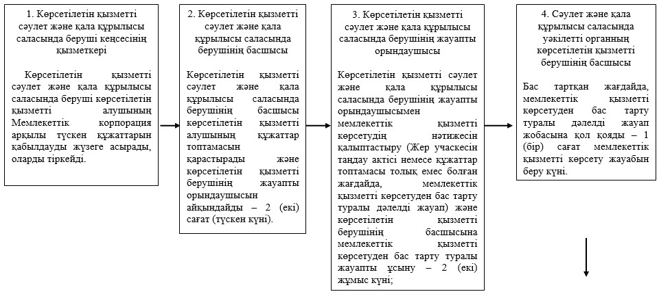

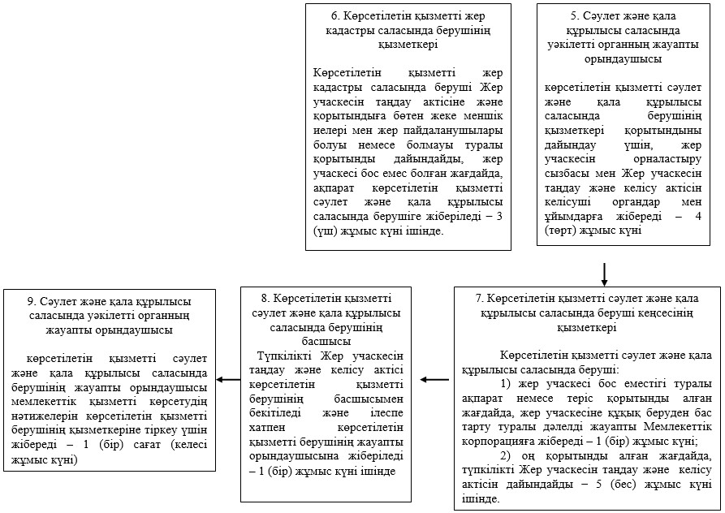

**Мемлекеттік қызметті орындау мерзімі 28 (жиырма сегіз) жұмыс**  
**күні көрсету кезінде көрсетілетін қызметті берушінің құрылымдық**  
**бөлімшелерінің (қызметкерлерінің) және мемлекеттік корпорация**  
**құрылымдық бөлімшесі арасындағы рәсімдер (іс-қимылдар)**  
**реттілігінің 2-кезеңі сипаттамасының блок-сызбасы**

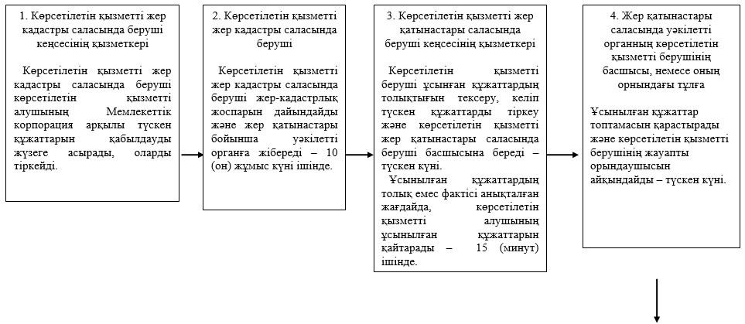

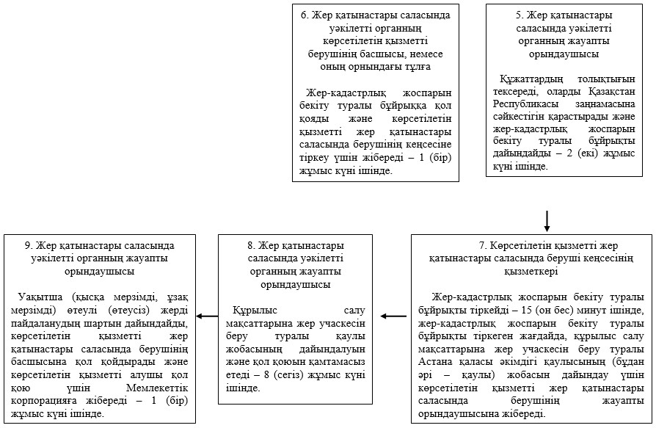

|  |  |
| --- | --- |
|  | "Елді мекен шегінде объект салу үшін жер учаскесін беру" мемлекеттік көрсетілетін қызмет регламентіне 2-қосымша |

**Мемлекеттік корпорация арқылы мемлекеттік қызмет көрсетуге**  
**жұмылдырылған ақпараттық жүйелердің функционалдық өзара іс-қимыл диаграммасы**

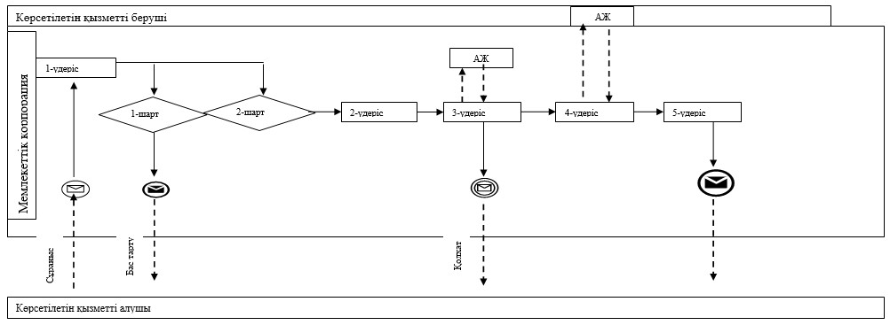

|  |  |
| --- | --- |
|  | "Елді мекен шегінде объект салу үшін жер учаскесін беру" мемлекеттік көрсетілетін қызмет регламентіне 3-қосымша |

**Портал арқылы мемлекеттік қызметті көрсетуге жұмылдырылған**  
**ақпараттық жүйелердің функционалдық өзара іс-қимыл диаграммасы**

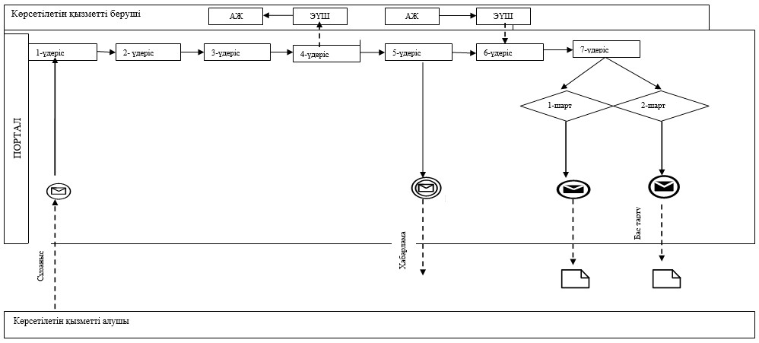

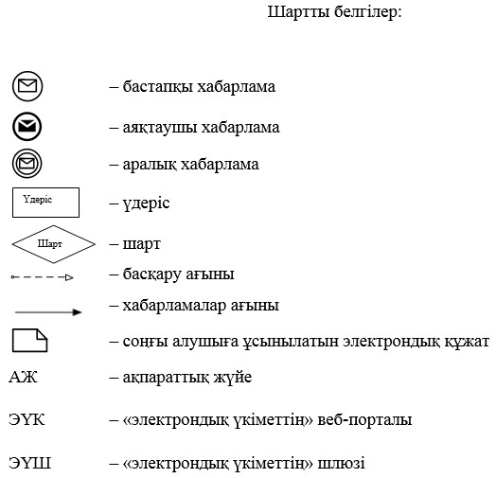

**1-кесте. Мемлекеттік қызметті Мемлекеттік корпорация арқылы**  
**көрсету бизнес-үдерістерінің анықтамалығы**

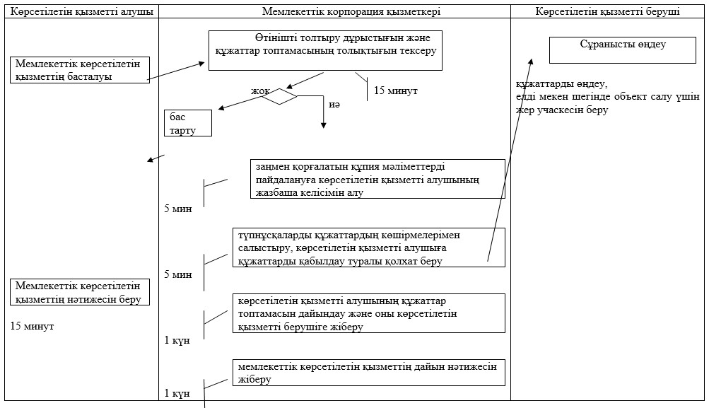

**2-кесте. Мемлекеттік қызметті портал арқылы көрсету**  
**бизнес-үдерістерінің анықтамалығы**

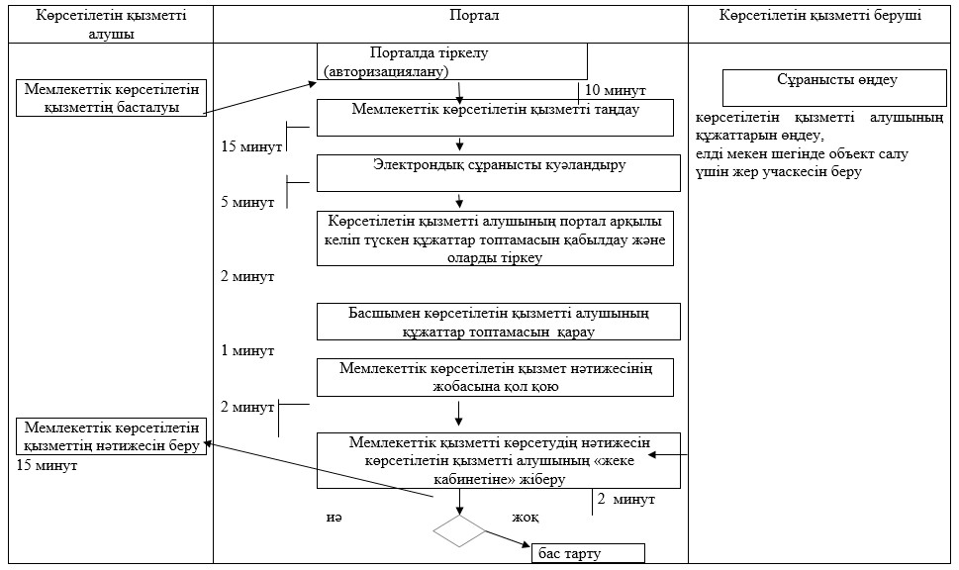

© 2012. Қазақстан Республикасы Әділет министрлігінің «Қазақстан Республикасының Заңнама және құқықтық ақпарат институты» ШЖҚ РМК